Лабораторный практикум: Начало работы в R. Предобработка данных на языке R

Задание 1 Работа с числами, текстом и структурами данных
Создайте переменную z, равную произведению чисел 45.3 и 67.2, вычислите логарифм по основанию 10 этого произведения и округлите результат до двух знаков после запятой.

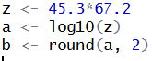
Консоль:
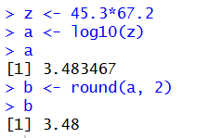

Создайте вектор vec2 со значениями 50, 75, 125. Постройте новый вектор vec2_squared, возведя каждый элемент vec2 в квадрат. Определите тип этого вектора.

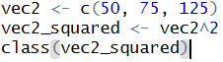

Консоль:

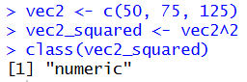

Создайте переменную birthDate с датой "1990-05-15". Преобразуйте её в объект типа Date и определите день недели. Также создайте переменную currentDate, содержащую текущую дату, и найдите разницу в днях между ней и birthDate.
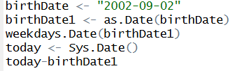

Консоль:

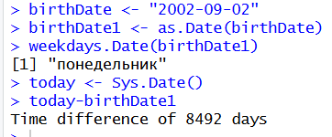

Вектор b2 содержит значения: 2, 4, 4, 5, 6, 6, 6, 8. Подсчитайте количество элементов, равных 6, двумя способами.

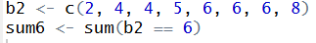

Консоль:

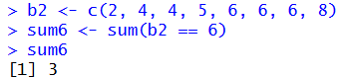

Вектор f2 содержит: 300, 120, 50, 0, 80, 200, 90. Замените все значения больше 100 на NA, затем замените NA на медиану оставшихся значений. Постройте таблицу умножения 1-5 и создайте функцию circle_circumference, которая вычисляет длину окружности по радиусу. Посчитайте длину окружности радиуса 7.
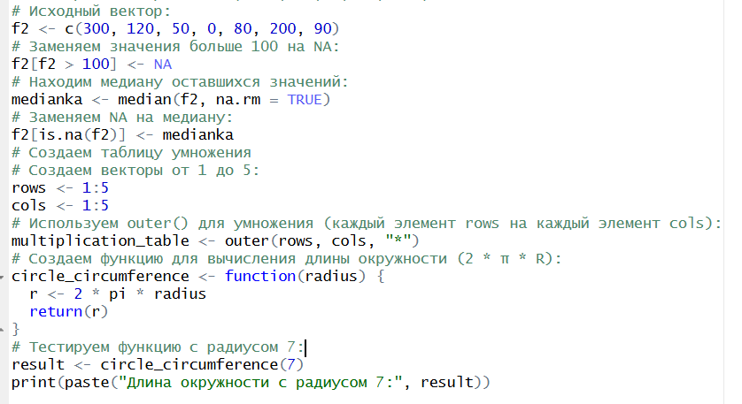

Консоль:

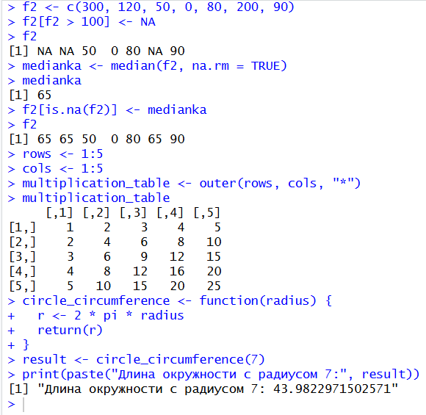
Задание 2. Визуализация данных с датасетом «diamonds» (из пакета ggplot2)
Построение гистограмм, столбчатых диаграмм, диаграммы рассеяния и боксплота
Загрузите датасет diamonds из пакета ggplot2.
Постройте гистограммы распределения цен бриллиантов (price) и глубины (depth). Настройте количество интервалов.
Постройте столбчатую диаграмму количества бриллиантов по категориям cut с подкатегориями clarity.
Постройте диаграмму рассеяния (scatter plot) зависимости цены от веса (carat), добавьте линию тренда.
Постройте боксплоты: по цене для каждой категории cut, по глубине для категорий color.
Начнем анализ полученных визуализаций. Для начала код:
install.packages("tidyverse")
library(ggplot2)
library(dplyr)

# Загружаем набор данных diamonds
data(diamonds)
?diamonds

str(diamonds)
summary(diamonds)

#Проверим наличие пропусков в данных
colSums(is.na(diamonds))

# Строим гистограммы распределения бриллиантов по цене и глубине
ggplot(diamonds, mapping = aes(x = price)) + geom_histogram(color = "green", fill="lightgreen")+ xlab("Цена") + ylab("Количество")
ggplot(diamonds, mapping = aes(x = depth)) + geom_histogram(color = "Yellow", fill="green", binwidth = 0.5)+ xlab("Глубина бриллиантов") + ylab("Количество")

# Строим столбчатую диаграмму средней цены бриллиантов в зависимости от качества огранки
ggplot(diamonds %>% group_by(cut) %>% summarise(avg_price = mean(price)))+ geom_col(mapping = aes(x = cut,y = avg_price,fill = cut))+ xlab("Качество огранки") + ylab("Средняя цена")

# Строим столбчатую диаграмму с подкатегориями 2 способами
ggplot(diamonds) + geom_bar(mapping = aes(x = cut, fill = clarity),position="fill")+ xlab("Качество огранки") + ylab("Удельный вес")
ggplot(diamonds) + geom_bar(mapping = aes(x = cut, fill = clarity),position="dodge")+ xlab("Качество огранки") + ylab("Количество")

# Строим диаграмму рессеяния
ggplot(head(diamonds, 1000), mapping = aes(x = cut, y = depth)) + geom_jitter(color = "cadetblue3",alpha = 0.8)+ xlab("Огранка бриллиантов") + ylab("Глубина бриллиантов")

# Строим boxplot (ящик с усами)
ggplot(diamonds,mapping = aes(x = cut,y = carat)) + geom_boxplot(color = "steelblue",fill="lightblue") + xlab("Огранка бриллиантов") + ylab("Вес (карат)")

Набор данных содержит информацию о почти 54000 бриллиантах, у каждого из которых известна цена, вес и другие параметры. Вот подробная информация про каждый из параметров:
price | Цена в долларах США ($326–$18,823)
carat | Вес бриллианта (0.2–5.01)
cut | Качество среза (Fair, Good, Very Good, Premium, Ideal)
color | Цвет бриллианта, от D (best) до J (worst)
clarity | Измерение чистоты бриллианта (I1 (worst), SI2, SI1, VS2, VS1, VVS2, VVS1, IF (best))
x | Длина в мм (0–10.74)
y | Ширина в мм (0–58.9)
z | Глубина в мм (0–31.8)
depth | Общая глубина в процентах = z / mean(x, y) = 2 * z / (x + y) (43–79)
table | Ширина вершины ромба относительно самой широкой точки (43–95)

После выполнения кода мы получаем визуализацию данных, которую следует проанализировать.
Первая гистограмма показывает зависимость цены бриллианта от их общего количества в выборке. Очевиден вывод, что чем дороже бриллиант, тем их меньше. При этом можно заметить, что график не соответствует нормальному распределению. Это связано с многими факторами, среди которых:
- роль спроса и предложения на рынке: большинство покупателей ищут доступные варианты бриллиантов в качестве украшений, а производители ориентируются на спрос. Также дорогие бриллианты (чаще всего большие по весу) являются предметом роскоши и ориентированы на узкий сегмент рынка. Я построил дополнительный график, из которого видно, что «тяжелые» бриллианты встречаются намного реже.
- влияние других характеристик: на цену определенно влияют такие параметры, как вес в каратах, огранка, чистота и т.д.
- производственные ограничения: из одного кристалла алмаза можно получить либо один большой бриллиант, либо несколько маленьких. Делать много маленьких экономически эффективнее, а начать бизнес, ориентированный на большую аудиторию проще.
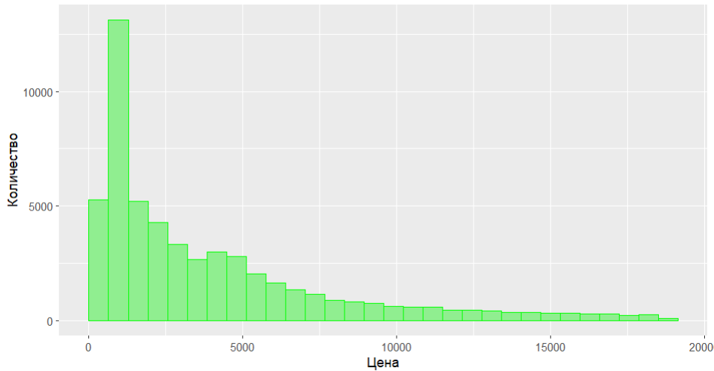
Рисунок 1 – зависимость кол-ва от цены

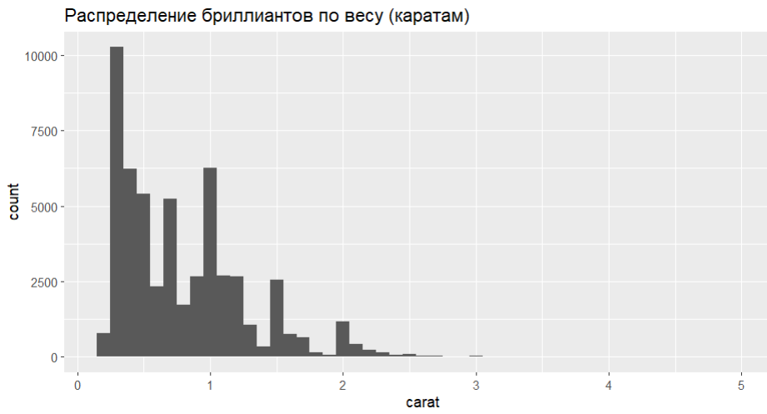
Рисунок 2 – зависимость кол-ва от веса

Следующий график – зависимость количества бриллиантов от их глубины. Глубина бриллианта – это техническая характеристика, которая определяется следующим образом ((высота бриллианта ÷ диаметр) × 100). Оптимальным значением является 58-63% для круглых бриллиантов. Если глубина слишком маленькая (<58%), то камень будет выглядеть плоско и хуже блестеть, если же глубина слишком большая (>63%), то камень потемнеет, т.к. свет будет «утекать» вниз. Вот причины, почему мы наблюдаем нормальное распределение на графике:
- физика и оптика: существует оптимальный диапазон глубины (58-63%), при котором достигается максимальный блеск бриллианта. Этот оптимум обусловлен законами преломления и отражения света. Производители стремятся к этому оптимуму — отсюда концентрация значений вокруг 62-63%.
- контроль на производстве: так как огранка – это высокоточный процесс, на производстве будут допуски и стандарты для огранки, что создает эффект «естественного отбора» в полученных результатах.
- экономическая выгода: хорошо ограненные камни будут продаваться дороже, производителю выгоднее стремиться к этому диапазону.
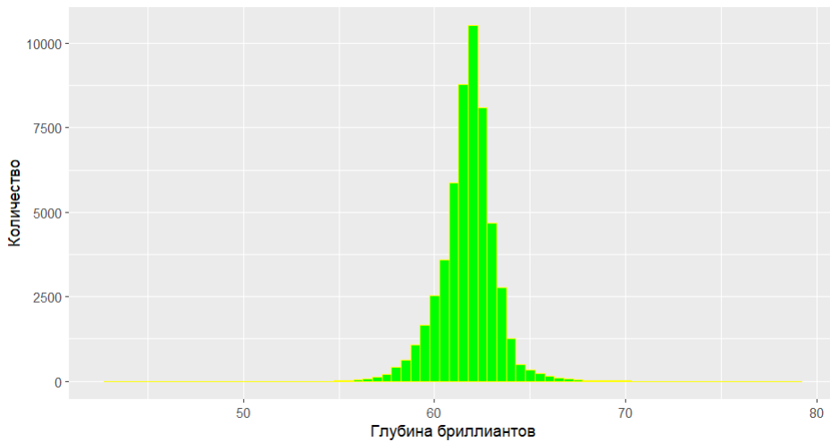
Рисунок 3 – зависимость кол-ва от глубины

Дальше начинается самое интересное. График зависимости средней цены от качества огранки:
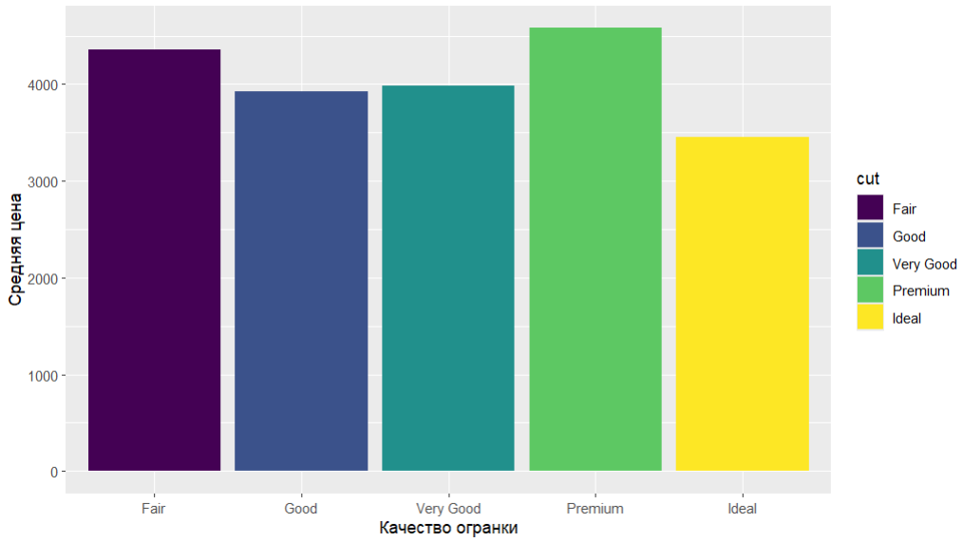
Рисунок 4 – зависимость средней цены от качества огранки

Мы видим интересную зависимость – самые плохо-ограненные бриллианты в среднем стоят дороже, чем ограненные на категории «good», «very good» и «ideal». Это хорошее проявление «парадокса Симпсона» - явления в статистике, когда при наличии нескольких групп данных, в каждой из которых наблюдается одинаково направленная зависимость, при объединении этих групп направление зависимости меняется на противоположное (например, лекарство может показывать свою эффективность в объединенной группе людей, а если разделить выборку на женщин и мужчин – эффективность потеряется).
Так почему же мы наблюдаем такую закономерность в наших данных? Дело может быть в следующем (далее графики более подробно объяснят зависимости):
- сильная зависимость цены от веса в каратах: на цену может очень сильно влиять вес камня. График построен без учета веса. Чтобы подтвердить эту зависимость, можно посмотреть на средний вес камней по категориям огранки:
Код, вычисляющий средний вес по категориям огранки
# Средний вес по категориям огранки
diamonds %>%
group_by(cut) %>%
summarise(
avg_price = mean(price),
avg_carat = mean(carat),
n = n()
) %>%
arrange(desc(avg_price))

Результат:
cut avg_price avg_carat n
<ord> <dbl> <dbl> <int>
1 Premium 4584. 0.892 13791
2 Fair 4359. 1.05 1610
3 Very Good 3982. 0.806 12082
4 Good 3929. 0.849 4906
5 Ideal 3458. 0.703 21551
Из результата видно, что самые тяжелые камни в категории «fair», а самые легкие в категории «ideal». Самые дорогие камни в категории «premium» имеют второй по величине вес (тут, вероятнее всего, сохраняют баланс между огранкой и весом). Следовательно, разница в весе полностью объясняет разницу в цене. Если у нас имеется крупный алмаз, то мы не станем им рисковать и делать сложную огранку. С мелкими же алмазами можно «поиграться» побольше. Чтобы окончательно убедиться в этой зависимости, построим график зависимости цены от веса, показывающий и качество огранки:
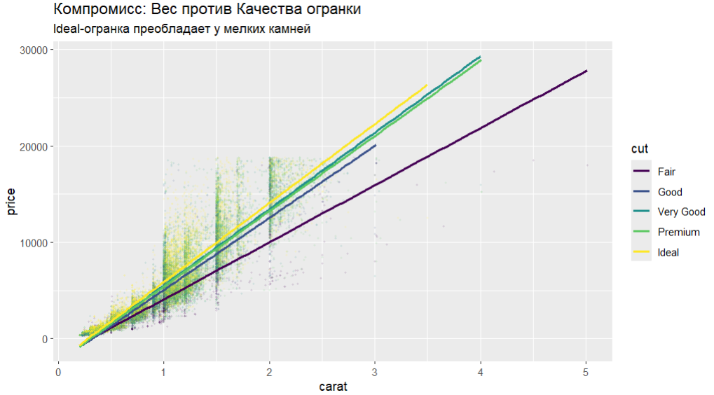
Рисунок 5 – зависимость цены от качества огранки с учетом веса

Из этого графика видно окончательно, что если камень весит 1 карат, то идеальная огранка будет дороже плохой.
Далее идет следующая столбчатая диаграмма:
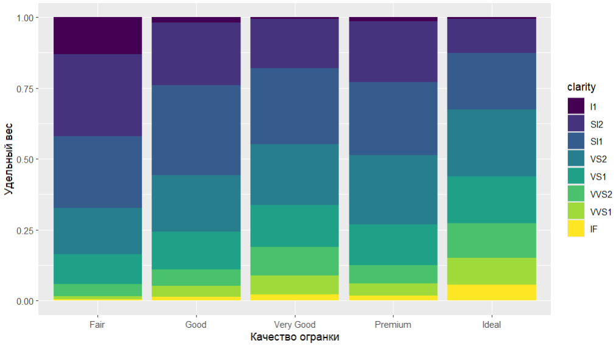
Рисунок 6 – распределение чистоты бриллианта от качества огранки

Clarity — это количественная оценка внутренних дефектов бриллианта:
- IF (Internally Flawless) — безупречный внутри
- VVS1, VVS2 (Very Very Slightly Included) — очень-очень незначительные включения
- VS1, VS2 (Very Slightly Included) — очень незначительные включения
- SI1, SI2 (Slightly Included) — незначительные включения
- I1 (Included) — видимые включения

Из диаграммы видно, что с увеличением качества огранки увеличивается и их чистота. Вот, как это можно объяснить:

Крупный алмаз (преимущественно Fair/Good) | Мелкий алмаз (преимущественно Premium/Ideal)
Сырье дорогое → главная цель: сохранить вес (carat)  Нельзя "вырезать" включения — придется терять вес  Результат: крупные камни часто имеют низкую чистоту (I1, SI) но высокий сохраненный вес  Экономика: лучше продать крупный камень с включениями, чем мелкий чистый | Сырье дешевое → можно позволить себе "потерять материал"  Можно тщательно вырезать дефекты, добиваясь высокой чистоты  Результат: мелкие камни часто имеют высокую чистоту (VVS, IF)  Экономика: чистота добавляет ценности маленькому камню

Можно посмотреть на тройную корреляцию cut-carat-clarity в табличном виде:
# Числовой анализ
triple_analysis <- diamonds %>%
group_by(cut) %>%
summarise(
avg_carat = mean(carat),
avg_price = mean(price),
# Доля высоких clarity (IF, VVS)
prop_high_clarity = mean(clarity %in% c("IF", "VVS1", "VVS2")),
# Доля низких clarity (I1, SI)
prop_low_clarity = mean(clarity %in% c("I1", "SI1", "SI2")),
n = n()
) %>%
arrange(desc(avg_price))

triple_analysis

В результате получим следующую таблицу:
cut avg_carat avg_price prop_high_clarity p rop_low_clarity n
<ord> <dbl> <dbl> <dbl> <dbl> <int>
1 Fair 1.05 4359. 0.0590 0.673 1610
2 Good 0.849 3929. 0.111 0.558 4906
3 Very Good 0.806 3982. 0.190 0.449 12082
4 Premium 0.892 4584. 0.124 0.488 13791
5 Ideal 0.703 3458. 0.272 0.326 21551

Чем лучше огранка камня, тем больший процент высокой чистоты. Вот полный цикл, показывающий формирование цены бриллианта:

КРУПНЫЙ АЛМАЗ (редкий, дорогой)
↓
Главный приоритет: СОХРАНИТЬ ВЕС (carat)
↓
Выбор огранки: Fair/Good (минимум потерь)
↓
Нельзя удалить включения → низкая сlarity (I1, SI)
↓
Итог: Большой вес × Высокая цена = Дорогой бриллиант

МЕЛКИЙ АЛМАЗ (частый, дешевый)
↓
Можно пожертвовать весом ради качества
↓
Выбор огранки: Ideal/Premium (максимум блеска)
↓
Можно удалить включения → высокая clarity (VVS, IF)
↓
Итог: Идеальное качество × Малый вес = Относительно дешевый бриллиант

Перейдем к следующему графику:
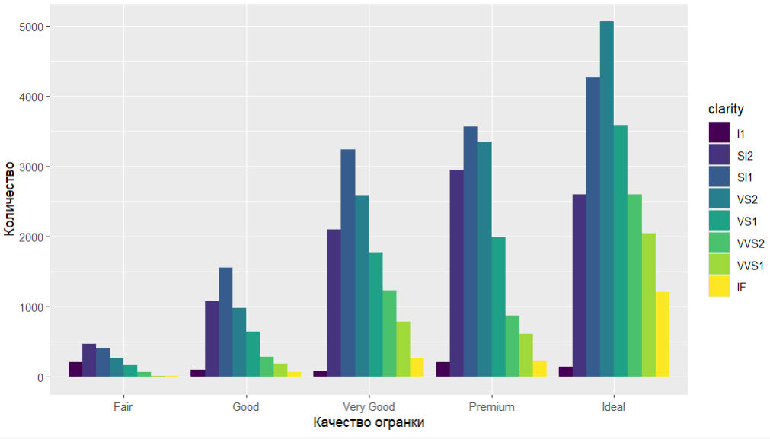
Рисунок 7 – распределение чистоты от качества и количества
Из диаграммы видно, что чем лучше огранка, тем таких бриллиантов больше на рынке. Также можно сделать следующие выводы:
- рынок смещен в сторону «качества»: современный рынок бриллиантов массово производит качественные камни, вероятнее всего из-за того, что технологии огранки стали доступнее, а спрос на идеальные бриллианты вырос.
- каждая из категорий огранки похожа на нормальное распределение, однако в категории fair и good количество камней смещено в сторону плохой чистоты, а начиная с very good – в сторону идеальной чистоты, что подтверждает гипотезы, представленные выше.
Модель рынка бриллиантов выглядит примерно так:

СЕГМЕНТ 1: Fair/Good (12% рынка) | СЕГМЕНТ 2: Very Good/Premium (48% рынка) | СЕГМЕНТ 3: Ideal (40% рынка)
Цель: МАКСИМИЗАЦИЯ ВЕСА  Характеристики:  • Крупные камни (1.0+ карат)  • Низкая/средняя чистота (I1-SI2)  • Высокая цена из-за размера  • Малое количество (рыночная ниша)  Покупатель: инвесторы, ценители размера | Цель: БАЛАНС  Характеристики:  • Средний размер (0.8-1.0 карат)  • Средняя чистота (SI1-VS2)  • Компромиссная цена  • Самый популярный сегмент  Покупатель: основной рынок украшений | Цель: МАКСИМИЗАЦИЯ КАЧЕСТВА  Характеристики:  • Мелкие камни (0.5-0.8 карат)  • Высокая чистота (VS2-IF)  • Низкая средняя цена (из-за размера)  • Максимальное количество  Покупатель: ценители совершенства, модные украшения

Следующий график, это диаграмма рассеяния:
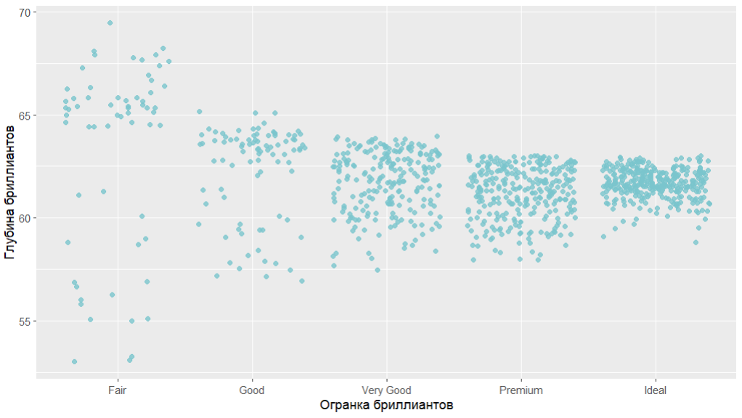
Рисунок 8 – диаграмма рассеяния зависимости глубины от огранки
Эта диаграмма подтверждает все выводы, которые я получил до этого, а именно:
- идеальная глубина бриллианта стремится к примерно 62%, что обусловлено оптикой
- на рынке бриллиантов существуют 2 совершенно разные категории камней: ideal, в которых не так важен их вес, как глубина и чистота. Fair, в которых важно не потерять вес.
Последним графиком в данном анализе является boxplot:
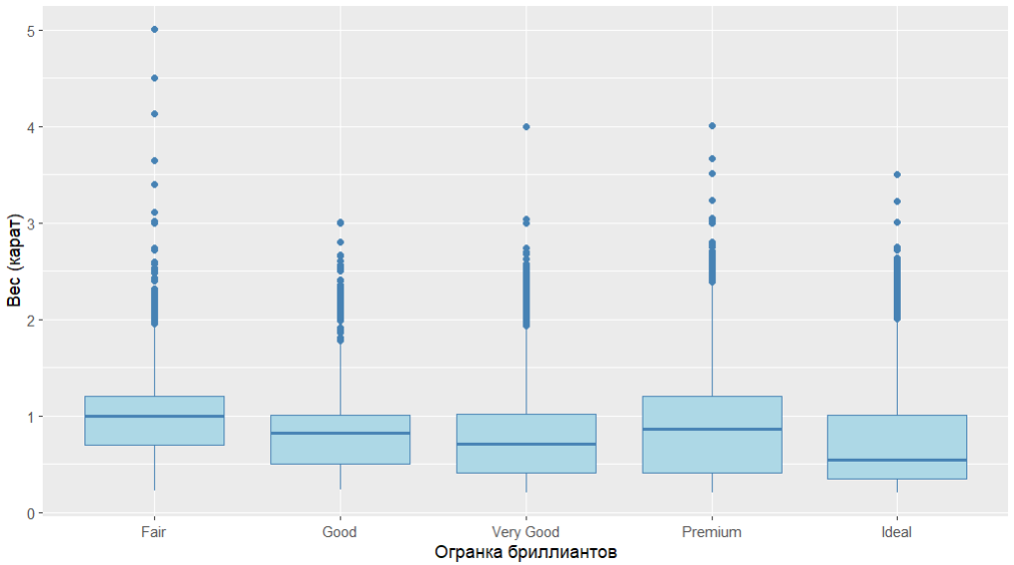
Рисунок 9 – boxplot по весу и огранке

Он хорошо подтверждает все уже сделанные выводы. Например, медиана категории «fair» на самом большом значении, а у категории «ideal» на самом маленьком, что говорит о том, что плохо ограненные камни весят намного больше, а из-за высокой цены за карат и стоят в среднем дороже. Разброс значений, высокий в категории fair, свидетельствует о том, что в данной категории нельзя терять вес (там есть камень, который весит целых 5 карат, а это где-то 11 мм в диаметре, а вот цены на такие камни, если интересно (однако тут у бриллианта еще и высокая чистота): 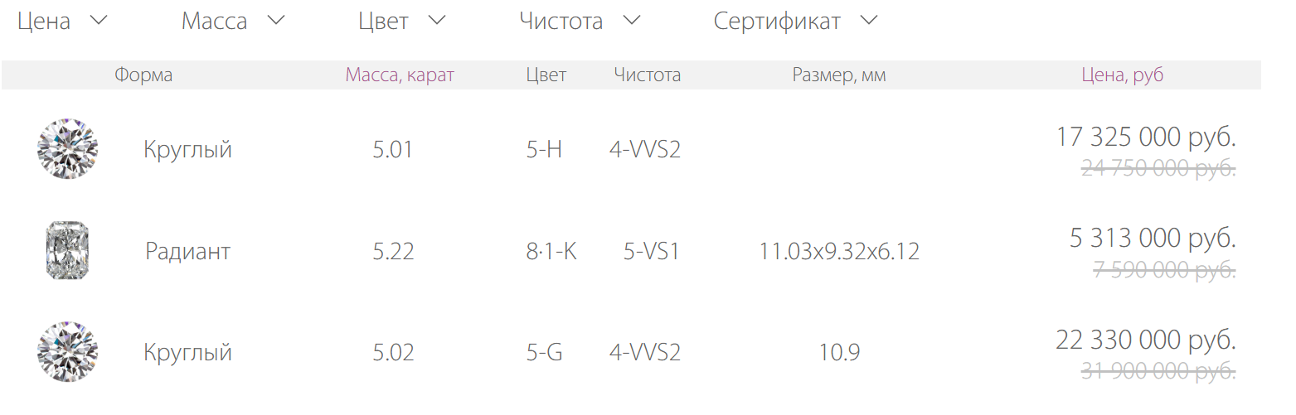
Премиум сегмент не зря в среднем стоит дороже всего (4 рисунок), у него и низкий разброс значений глубины из диаграммы рассеяния, и большой вес (из медианы).
Главный вывод из этого анализа, думаю, может быть таким: если вы долларовый миллионер, то вам определенно будут интересны камни сегмента fair и premium – в fair можно найти гигантские камни, пожертвовав другими качествами бриллианта, в premium же вы найдете огромные камни, хорошие по остальным характеристикам. Я хотел завершить анализ и сделать вывод, что самыми дорогими камнями во всем датасете будут выбросы в 5 и 4.5 карата на боксплоте, однако решил проверить это следующим запросом:
top_10_expensive <- diamonds %>%
arrange(desc(price)) %>% # Сортируем по убыванию цены
head(10) %>% # Берем первые 10 строк
select(price, carat, cut, color, clarity, depth, table) # Выбираем ключевые столбцы

# Выводим результат
print("10 САМЫХ ДОРОГИХ БРИЛЛИАНТОВ:")
print(top_10_expensive)

И получил следующий весьма неожиданный результат:
price carat cut color clarity depth table
<int> <dbl> <ord> <ord> <ord> <dbl> <dbl>
1 18823 2.29 Premium I VS2 60.8 60
2 18818 2 Very Good G SI1 63.5 56
3 18806 1.51 Ideal G IF 61.7 55
4 18804 2.07 Ideal G SI2 62.5 55
5 18803 2 Very Good H SI1 62.8 57
6 18797 2.29 Premium I SI1 61.8 59
7 18795 2.04 Premium H SI1 58.1 60
8 18795 2 Premium I VS1 60.8 59
9 18791 1.71 Premium F VS2 62.3 59
10 18791 2.15 Ideal G SI2 62.6 54

Видно, что самый дорогой камень, как и ожидалось, в категории premium, однако весит от всего 2.29 карата, а не 4.5 (выброс). Категории fair же в топ-10 нет вовсе.
Найдем самые тяжелые камни:
# Найдем "гиганты" 5 и 4 карата
giants <- diamonds %>%
filter(carat >= 4) %>%
arrange(desc(price)) %>%
select(price, carat, cut, color, clarity, depth)

print("БРИЛЛИАНТЫ-ГИГАНТЫ (4+ карата):")
print(giants)

Получим следующее:
price carat cut color clarity depth
<int> <dbl> <ord> <ord> <ord> <dbl>
1 18531 4.5 Fair J I1 65.8
2 18018 5.01 Fair J I1 65.5
3 17329 4.13 Fair H I1 64.8
4 15984 4 Very Good I I1 63.3
5 15223 4.01 Premium I I1 61
6 15223 4.01 Premium J I1 62.5

В итоге цена определяется следующим образом: цена = вес × (цвет + чистота + огранка + пропорции). Топ-1 имеет следующие характеристики: 2.29 карата × (Premium + I + VS2)
- Premium огранка (4-я по шкале)
- Цвет I (10-я буква, довольно низкий)
- Чистота VS2 (средняя)

Он дороже самого тяжелого камня только из-за того, что у него лучше цвет, он попадает «в глубину» в отличие от камня весом 5.01 и у него лучше чистота. Однако цена отличается не слишком сильно (18018 против 18823, т.е. на 800 долларов).
Вот теперь можно сделать финальный вывод по анализу:
- Вес не главный показатель цены, а один из факторов.
- Цена за карат часто ПАДАЕТ с ростом веса — крупные камни редко бывают идеальными.
- Топ-10 — это золотая середина: достаточно крупные, чтобы быть ценными, но не настолько большие, чтобы иметь ужасные характеристики
- 5-каратные "выбросы" на боксплоте — это редкие, но низкокачественные камни
- Рынок платит за БАЛАНС, а не за экстремумы

Самый дорогой бриллиант — не самый большой, а тот, что нашел идеальный баланс между размером и качеством.

Задание 3. Обработка данных с датасетом «titanic»
Загрузите датасет titanic. Определите количество пропущенных значений в каждом столбце. Обработайте пропуски: замените пропущенные значения в Age медианой.
Измените тип данных для переменных survived и pclass на факторы.
Создайте новую переменную AgeGroup, которая делит пассажиров на возрастные группы (например, 0-18, 19-60, 60+), и посчитайте число пассажиров в каждой группе.
Код:
library(readxl)
library(dplyr)
library(tidyr)
# Определение количества пропущенных значений в каждом столбце
missing_values <- sapply(titanic, function(x) sum(is.na(x) | x == ""))
print("Количество пропущенных значений в каждом столбце:")
print(missing_values)

# Обработка пропусков: замена пропущенных значений в Age медианой
# Сначала найдем медиану возраста (игнорируя пропуски)
age_median <- median(titanic$age, na.rm = TRUE)

# Заменим пропуски в Age медианой
titanic$age <- ifelse(is.na(titanic$age), age_median, titanic$age)

# Изменение типа данных для переменных survived и pclass на факторы
titanic$survived <- as.factor(titanic$survived)
titanic$pclass <- as.factor(titanic$pclass)

# Создание новой переменной AgeGroup
titanic$AgeGroup <- cut(titanic$age,
breaks = c(0, 18, 60, Inf),
labels = c("0-18", "19-60", "60+"),
include.lowest = TRUE)

# Подсчет числа пассажиров в каждой возрастной группе
age_group_counts <- table(titanic$AgeGroup)
print("Число пассажиров в каждой возрастной группе:")
print(age_group_counts)

# Дополнительно: посмотрим на структуру данных после обработки
print("Структура данных после обработки:")
str(titanic)
Результаты:
